Noelia Magro Vázquez

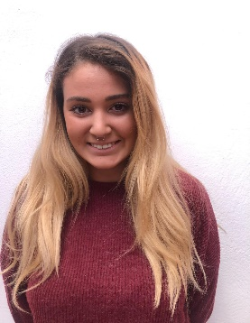

* 18/03/98
* Brenes
* Sevilla
* Carnet de conducir
* [Magronoelia@gmail.com](mailto:Magronoelia@gmail.com)
* 662-668-662

**Formación Académica**

* Título de Educación Secundaria Obligatoria IES Jacarandá, Brenes
* Título de Grado Medio en Técnico en Cuidados Auxiliares de Enfermería, Ribamar, Sevilla.

**Experiencia**

* (Hospital Viamed Sta. Ángela de la Cruz). En un periodo de **3 meses**
* Manipuladora de fondo. S.A.T. ROYAL. En un periodo de **2 meses**

* **Función**: Trabajo realizado en la zona de aéreo de esta fábrica de alimentos,

Allí preparábamos las diferentes cajas según los pedidos para las trabajadoras que clasificaban la fruta.

* Cocinera/Camarena de bar en un periodo de **7 meses**
* Cuidado de niños/a de una edad comprendida entre 5 y 7 años
* Atención al público en negocio familiar
* Bolsa de empleo periodo **4 meses**

**Datos de interés**

* poseo coche propio para poder desplazarme
* me considero una persona trabajadora, competente con mucho interés en la función que desempeñe y siempre con ganas de seguir aprendiendo.